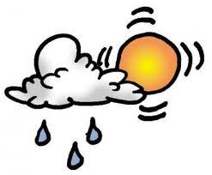

الاسم :

الصف : 2 /

نشاط منزلي : ارسمي رسومات لحالات الطقس المختلفة

الجو مشمسا

الجو عاصفا

الجو ممطرا

صلي الكلمة المناسبة بالصورة المناسبة لها

وزارة التربية والتعليم

منطقة العاصمة التعليمية

مدرسة سمية ا0 بنات

إعداد الطالبة المعلمة : أمينة جاسم البحراني